**「個人目標・計画」の振り返り＆入力のお願い**

いつも園の運営にご協力いただき、ありがとうございます。

KatagrMaを通じて、先生方一人一人の成長を応援するため、「個人目標・計画」の入力をお願いします。

「個人目標・計画」の内容に迷った際には、園長先生に相談してみてください。

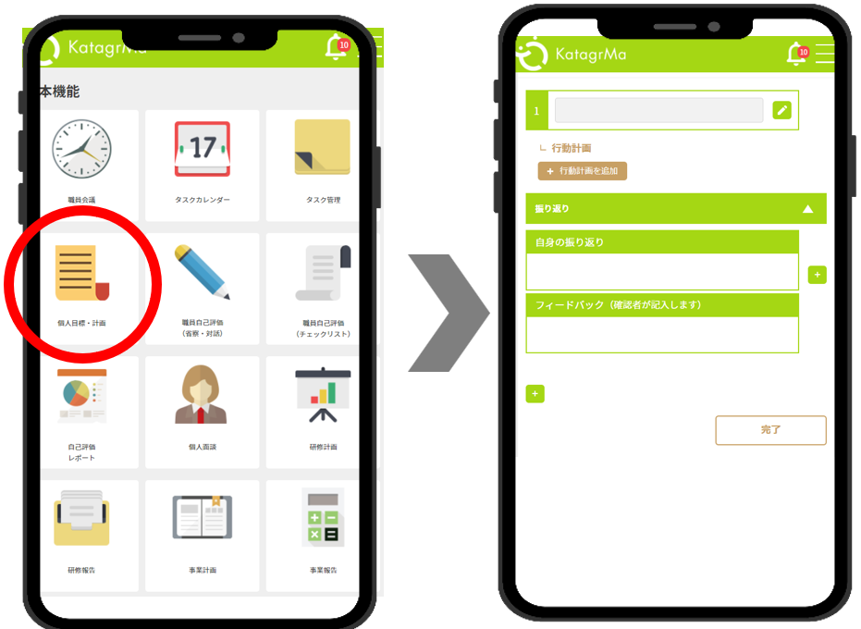**入力期限：　　　月　　　日（　　）まで**

**まずはQRを**

1. 下記のURLもしくは左記QRコードへアクセス<https://katagrma.co.jp/login/>  
   ユーザーID(半角)、及びパスワード（半角）を

入力しログイン。ログイン後のトップページから

「個人目標・計画」をクリックします。

1. 年間目標の「自身の振り返り」  
   期間目標の、行動計画の「ステータス」「実（＝実行した期間）」  
   期間目標の「自身の振り返り」を入力します。
2. 年間目標の「自身の振り返り」に

年間目標に対しての振り返りを入力します。

1. **左図①**の「**＋振り返りを追加**」をクリック
2. **左図②**の入力欄に振り返りを入力
3. **左図③**の「**✓保存**」をクリック
4. 振り返り欄を追加する際は左図④の「＋振り返りを追加」から。
5. 自身の「行動計画」も振り返りながら入力します。

（5）　　**左図⑤**「　**🖋　行動計画を編集**　」をクリック

（6）　　**左図⑥**「**ステータス**」欄をクリックして変更

（7）　　行動計画を実行できた場合は、

**左図⑦**「**実**」欄に、実行した期間を入力

（8）　　**左図⑧**「　**✓　行動計画を保存**　」をクリック

1. 期間目標の「自身の振り返り」に

期間目標に対する振り返りを入力します。

手順は、**④の「年間目標の振り返り」と同様**です。

※確認者から、フィードバックが入力される場合もあります。  
アドバイスを参考に、次回の目標設定・実行に向けて  
活かしながら自身の成長につなげていきましょう！

**読み取り！**



